Bogotá, D.C., 27 de abril de 2011

CIRCULAR No. 028

PARA: EMPRESAS DE SERVICIOS PÚBLICOS DE LOS SECTORES DE ENERGÍA ELÉCTRICA Y DEMÁS INTERESADOS

DE: DIRECCIÓN EJECUTIVA

ASUNTO: PUBLICACIÓN DE PARÁMETROS Y LOS ÍNDICES DE COMBUSTIBLE PARA LA DETERMINACIÓN DE LA ENERGÍA FIRME PARA EL CARGO POR CONFIABILIDAD – ENFICC, CORRESPONDIENTE AL PERÍODO 2012-2013, DE LA PLANTA TEBSA, POR CAMBIO DE COMBUSTIBLE Y VERIFICACIÓN DE LA ENERGÍA DISPONIBLE ADICIONAL (EDAPTM) CON DESTINO AL MERCADO SECUNDARIO.

- CAMBIO DE COMBUSTIBLE

La sociedad GECELCA S.A. E.S.P., con fundamento en el artículo 12 de la Resolución CREG 085 de 2007, optó por el cambio de combustible para cumplir las Obligaciones de Energía Firme del Cargo por Confiabilidad asignadas para el período comprendido entre el 1 de diciembre de 2012 y el 30 de noviembre de 2013, respaldadas con la Planta TEBSA, para lo cual declaró los respectivos parámetros y anexó la verificación de los parámetros por una firma auditora (Radicados CREG E-2011-002608).

Con esta circular se publican los parámetros declarados por GECELCA S.A. E.S.P., y los índices IMM y TCR para determinar la ENFICC de la planta TEBSA correspondiente al período comprendido entre el 1 de diciembre de 2012 y el 30 de noviembre de 2013.

- PARÁMETROS DECLARADOS POR GECELCA S.A. E.S.P.

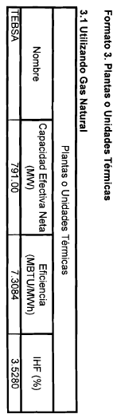

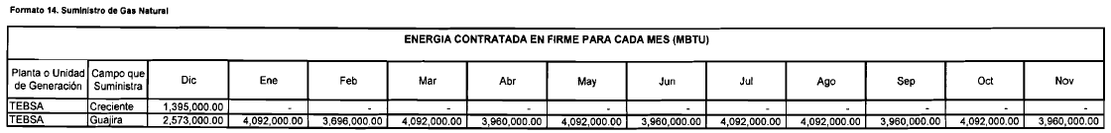

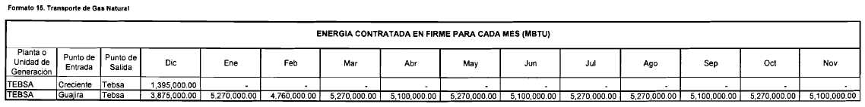

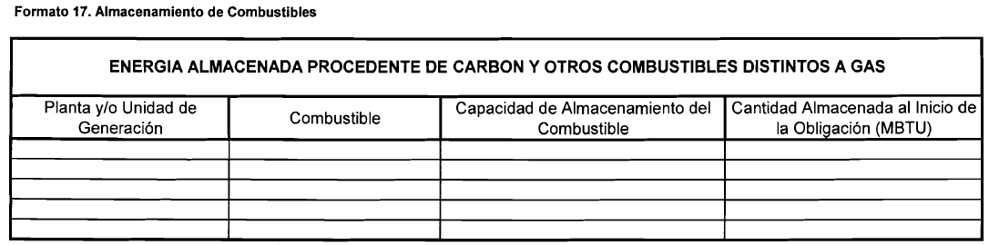

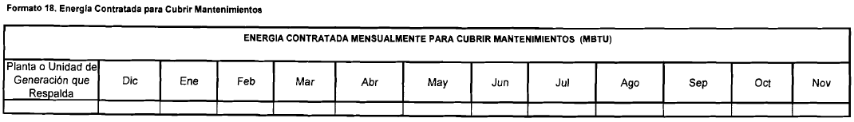

- ÍNDICES IMM Y TCR

De acuerdo con la información reportada por los productores-comercializadores a la CREG en cumplimiento de las Resoluciones CREG 114 de 2006, CREG 095 de 2008 y la información reportada por el transportador PROMIGAS S.A. E.S.P., radicado CREG E-2011-003451, se informa que los índices IMM y TCR para la Planta TEBSA para el período comprendido entre el 1 de diciembre de 2012 y el 30 de noviembre de 2013 tienen un valor de 1.0.

- ENERGÍA DISPONIBLE ADICIONAL (EDAPTM) CON DESTINO AL MERCADO SECUNDARIO PARA LOS MESES DE DICIEMBRE DE 2012 A NOVIEMBRE DE 2013

La sociedad GECELCA S.A. E.S.P., con fundamento en lo definido en el Anexo 3 de la Resolución CREG 062 de 2007, está optando por utilizar el mecanismo defino en la citada norma para la determinación de la Energía Disponible Adicional e Plantas o Unidades Térmicas para un Mes (EDAPTM) con la Planta TEBSA, para lo cual declaró los respectivos parámetros, anexó la verificación de los parámetros por una firma auditora y la licencia ambiental (Radicados CREG E-2011-002607 y E-2011-003930).

- PARÁMETROS DECLARADOS POR GECELCA S.A. E.S.P.

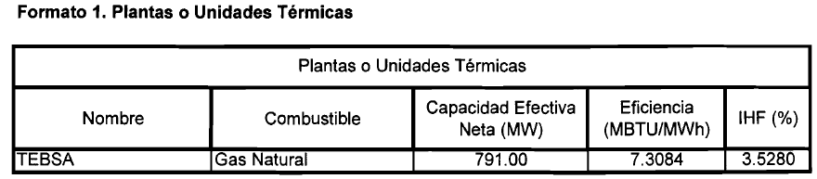

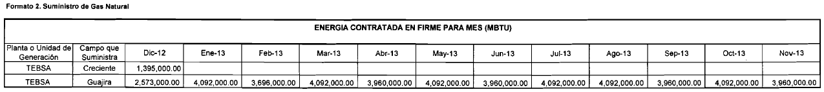

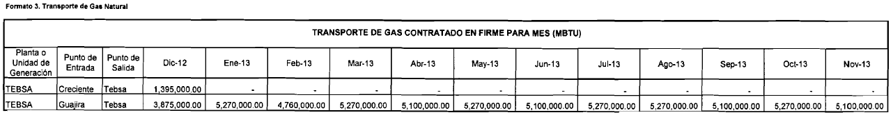

- ÍNDICES IMM Y TCR

De acuerdo con la información reportada por los productores-comercializadores a la CREG en cumplimiento de las Resoluciones CREG 114 de 2006, CREG 095 de 2008 y la información reportada por el transportador PROMIGAS S.A. E.S.P., radicado CREG E-2011-003451, se informa que los índices IMM y TCR para la Planta TEBSA para el período comprendido entre el 1 de diciembre de 2012 y el 30 de noviembre de 2013 tienen un valor de 1.0.

Adicionalmente, la empresa GECELCA S.A. E.S.P. informó mediante comunicación con radicado CREG E-2011-003930 lo siguiente:

“Por tanto, la energía que se encuentra por encima del valor de la ENFICC de la planta TEBSA sería tomada sería tomada como la energía disponible que se podría utilizar para declarar una EDAPTM, teniendo en consideración la metodología de determinación de dicha energía establecida en la norma.”

Se publica esta información para efectos de que sea tenida en cuenta en el cálculo y verificación de la EDPATPM correspondiente a la planta de generación TEBSA, de conformidad con lo establecido en la Resolución CREG 062 de 2007.

Cordialmente,

JAVIER AUGUSTO DÍAZ VELASCO
Director Ejecutivo

